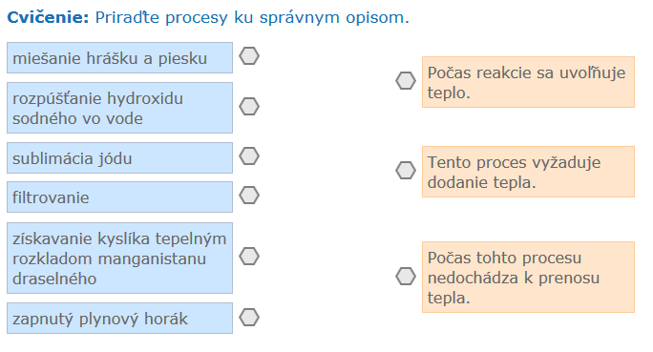
PL

Pri ktorých reakciách dochádza k uvoľňovaniu energie : (vyber z dvojice )
Dýchanie – fotosyntéza
Výroba vápna – horenie nafty
Reakcie sodíka s vodou – príprava karamelu

Napíš štyri slová s predponou termo- : ....................................
....................................
...................................
................................... súvisiace s teplom
Schéma endotermickej reakcie by sa mohla zapísať:
A + B → P
A - B → P
SEBAHODNOTENIE:
všetky úlohy som zvládol bez problémov
niektoré úlohy mi robili problém, väčšinu som však zvládol
väčšina úloh bola pre mňa náročná,

A + (E ) → P
A → P + (E )

